Islam Agama Rahmatan Lil'alamin
Oleh: Ujang Mahadi
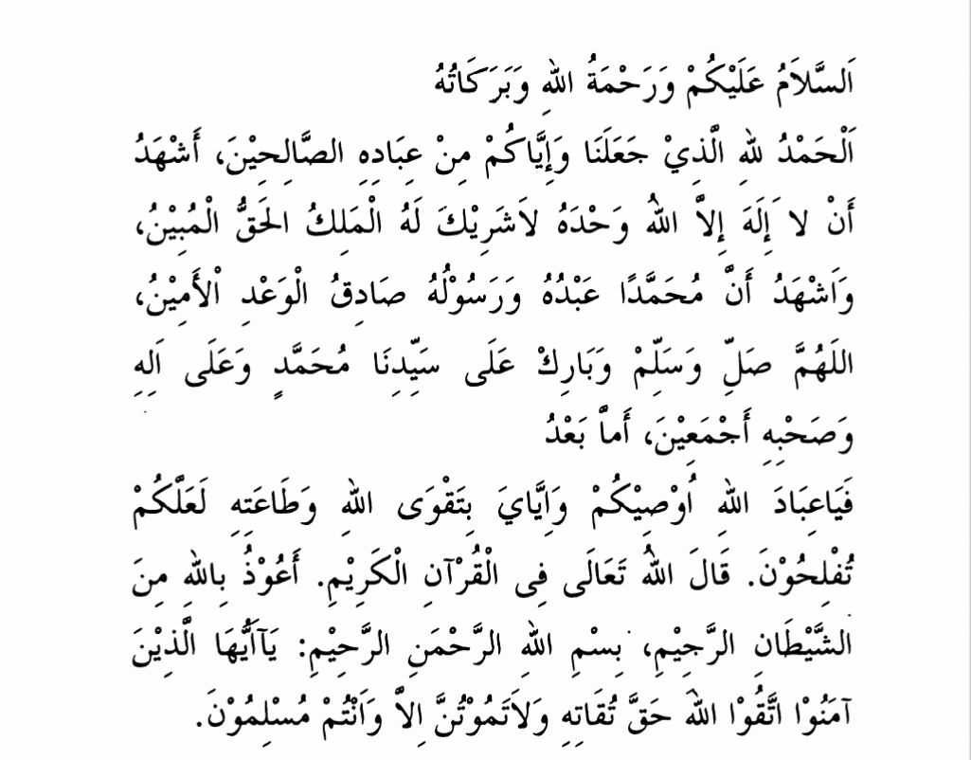
Jama’ah Jum’ah Rahimakumullah
Marilah kita senantiasa bersyukur kepada Allah SWT atas rahmat, nikmat dan karunia-Nya yang telah dilimpahkan kepada kita sekalian. Hari ini Allah SWT memberi kita sehat dan iman yang istiqamah sehingga kita dapat melaksanakan sholat Jum'at di masjid yang mulia ini. [1]
Mari kita meningkatkan ketaqwaan kepada Allah SWT dengan semakin taat beribadah, dengan demikian berarti kita berusaha meningkatkan kemuliaan diri kita.
Khutbah siang ini dengan judul “Islam Agama Rahmatan Lil’alamiin”.

Jama’ah Jum’ah yang Mulia
Islam secara bahasa berarti damai, keamanan, kenyamanan, dan perlindungan. Mari kita jadikan ajaran Islam sebagai penguat dan sumber motivasi dalam kehidupan kita. Menjadikan Islam sebagai agama yang membawa keselamatan dan kesejahteraan bagi sekalian alam, manusia dari berbagai suku, adat istiadat dan antar golongan. Islam sebagai way of life dapat dan mampu mewujudkan nilai-nilai humanisme, kemanusiaan yang sesungguhnya.

Misi diutusnya Nabi Muhammad oleh Allah SWT tidak lain untuk menyebarkan rahmat (kasih sayang) kepada seluruh alam. Nabi Muhammad mengajarkan cara menjalani kehidupan yang sesuai dengan kaidah syari’at, mengajarkan toleransi kehidupan, mengajarkan tatanan sosial, [2]
menyampaikan pesan perdamaian, kerukunan, persatuan dan kesejahteraan dalam kehidupan. Al-Qur’an Surat Al-Anbyaa’ (21) ayat: 107 menegaskan:
وَمَا أَرْسَلْنَاكَ إِلا رَحْمَةً لِلْعَالَمِينَ
“Dan tiadalah Kami mengutus kamu, melainkan untuk (menjadi) rahmat bagi semesta alam’.

Rahmatan lil’alamin terdiri dari dua kata, yakni rahmat yang berarti ”kasih sayang” yang berpadu dengan kelembutan, lil’alamin yang berarti seluruh alam. Islam Rahmatan lil’alamin adalah Islam yang kehadirannya di tengah kehidupan umat mampu mewujudkan kedamaian dan kasih sayang bagi manusia maupun alam. Islam, dimanapun dan sampai kapanpun akan memberikan garansi kedamaian dan keselamatan bagi umat manusia.

Jama’ah Jum’ah yang Berbahagia
Islam rahmatan lil'alamin dalam praktiknya menghargai dan menjunjung tinggi nilai-nilai
humanis, toleran, dialogis, multikultural, dan hak-hak asasi manusia. Islam mengajarkan agar menghormati dan menghargai manusia dan kemanusiaannya. [3]
Dalam hadits riwayat Bukhari, Rasulullah saw bersabda:
"Seorang Muslim itu adalah orang yang orang-orang Muslim lainnya merasa aman dari (kejahatan) lisan dan tangannya."

Misi utama diturunkannya ajaran Islam sebagaimana ditegaskan dalam al-Quran surat al-Anbiya ayat 107, menjadi rahmat bagi seluruh alam, yaitu untuk menebarkan kasih sayang dan kebaikan, membawa kesejukan dan perdamaian bagi manusia, bahkan rahmat bagi lingkungan, hewan, dan tumbuhan. Islam agama penebar rahmat bagi seluruh alam yang membawa misi pembebasan manusia dari segala bentuk yang tidak sesuai dengan nilai-nilai kemanusiaan. Islam hadir dengan kelembutan untuk membawa kedamaian dan kebaikan mahluk yang ada di jagat raya ini.

Islam hadir sebagai penuntun kehidupan manusia ke jalan kebenaran, keselamatan, kebahagiaan dan kesejahteraan serta mengajarkan moralitas luhur. Islam melarang pemeluknya berbuat zolim, berperilaku buruk, keji dan tercela. Islam bukan agama pemecah belah, tidak mengajarkan [4]
konflik, tidak menyuruh perpecahan, melarang melakukan tindakan sewenang–wenang apalagi merugikan orang lain.

Sudah seharusnya bagi setiap muslim untuk bersikap toleran, bertindak baik dan santun dalam menebarkan kedamaian kepada sesama, mewujudkan kerukunan dan persatuan dalam kehidupan dimanapun dan kapan pun. Maka tidaklah pantas disebut sebagai orang muslim jika tidak mewujudkan nilai-nilai luhur Islam tersebut, apalagi jika berlaku sewenang-wenang dan berbuat semaunya kepada sesame saat berkuasa.

Jama’ah Jum’ah yang Mulia
Nabi Muhammad saw adalah pembawa rahmat bagi seluruh manusia dengan beragam warna kulit, bahasa yang berbeda, kecenderungan, pemikiran, keyakinan dan tempat tinggal yang tidak sama. Namun Beliau berhasil dalam misi dakwah dan kepemimpinannya.

Nilai dan kepribadian “rahmah” itu sudah ditanamkan dan melekat pada diri Nabi sebagai pembawa misi ajaran Islam dalam mewujudkan rahmatan lil'alamin [5]
dipermukaan bumi ini. Nabi memiliki sifat lembut, yang menjadi faktor fundamental keberhasilan dakwah dan kepemimpinan- nya, bukan sifat kasar, keras dan bringas. Al-Qur’an Surat Ali Imran [3] ayat 159: menyatakan:
فَبِمَا رَحْمَةٍ مِنَ اللَّهِ لِنْتَ لَهُمْ وَلَوْ كُنْتَ فَظًّا غَلِيظَ الْقَلْبِ لانْفَضُّوا مِنْ حَوْلِكَ فَاعْفُ عَنْهُمْ وَاسْتَغْفِرْ
لَهُمْ وَشَاوِرْهُمْ فِي الأمْرِ فَإِذَا عَزَمْتَ فَتَوَكَّلْ عَلَى اللَّهِ إِنَّ اللَّهَ يُحِبُّ الْمُتَوَكِّلِينَ
“Maka disebabkan rahmat dari Allah-lah kamu berlaku lemah-lembut terhadap mereka. Sekiranya kamu bersikap keras lagi berhati kasar, tentulah mereka menjauhkan diri dari sekelilingmu. Karena itu maafkanlah mereka, mohonkanlah ampun bagi mereka, dan bermusyawarahlah dengan mereka dalam urusan itu. Kemudian apabila kamu telah membulatkan tekad, maka bertawakallah kepada Allah. Sesungguhnya Allah menyukai orang-orang yang bertawakal kepada-Nya”.

[6]
Ayat tersebut menjelaskan bawa Allah telah menganugerahkan kepada Nabi “sifat dan kepribadian rahmah” yang di dalamnya terkandung akhlak mulia dihiasi sikap kehalusan, lemah lembut, kasih sayang, lapang dada, kesediaan memberi dan meminta maaf, membuka diri untuk bermusyawarah, dan sikap tawakkal kepada Allah SWT.

Jama’ah Jum’ah Rahimakumullah
Menghadapi fenomena kekerasan dan sifat kasar yang sedang menggejala di negeri ini, maka sangat dibutuhkan membangun dan membudayakan pola komunikasi rahmah dalam berbagai tempat, situasi dan keadaan (baik dalam kehidupan keluarga, masyarakat, maupun bernegara).

Sudah saatnya kita menumbuhkan sikap saling menghormati, saling menghargai, menyayangi, menyintai, peduli dan saling berempati dalam kebaikan kepada sesama tanpa memperdulikan suku, agama, bahasa, dan warna kulit, bahkan pada semua penghuni alam semesta ini.

Semoga Negara kita Indonesia terbebas dari rasa kebencian, saling menghujat dan [7]
Menjatuhkan. Semoga Allah tumbuh-suburkan sifat saling mengasihi, mau berbagi, tidak saling membenci dan memberi kekuatan kepada kita sehingga menjadi negeri yang baldatun, tayyibatun, warrabun ghofur.

بَارَكَ اللهُ لِي وَلَكُمْ فِي الْقُرْآنِ الْعَظِيْمِ. وَنَفَعَنِي وَاِيِّاكُمْ بما فيه مِنَ الآيَاتِ وَالذِّكْرِ الْحَكِيْمِ. وَتَقَبِّلَ الله مِنِّي وَمِنْكُمْ تِلاوَتَهُ اِنَّهُ هُوَاالسَّمِيْعُ الْعَلِيْمُ. أقُوْلُ قَوْلِي هَذا وَأسْتَغْفِرُوا اللهَ الْعَظِيْمَ لِيْ وَلَكُمْ وَلِسَائِرِ الْمُسْلِمِيْنَ وَالْمُسْلِمَاتِ وَالْمُؤْمِنِيْنَ وَالْمُؤْمِنَاتِ فَاسْتَغْفِرُوْهُ إنَّهُ هُوَ الْغَفُوْرُ الرَّحِيْمُ

[8]
KHUTBAH KE DUA
اَلْحَمْدُ ِللهِ وَ الشُّكْرُ لِلّهِ وَ لاَ حَوْلَ وَ لاَ قُوَّةَ إِلاَّ بِاللهِ. وَ الصَّلاَةُ وَ السَّلاَمُ عَلىَ رَسُوْلِ اللهِ، نَبِـيِّنَا مُحَمَّدٍ وَ عَليَ آلِهِ وَ أَصْحَابِهِ وَ مَنْ وَالاَهُ. أَشْهَدُ أَنْ لاَ إِلَهَ إِلاَّ اللهُ وَحْدَهُ لاَ شَريْـكَ لَهُ، وَ أَشْهَدُ أَنَّ مُحَمَّدًا عَبْدُهُ وَ رَسُوْلُهُ. أَمَّا بَعْـدُ فَيَاأَيـُّهَا اْلإِخْوَانُ رَحِمَكُمُ اللهُ اتَّقُوْا اللهَ حَقَّ تُقَاتِهِ وَلاَتَمُوْتُنَّ اِلاَّ وَاَنْتُمْ مُسْلمُوْنَ. إِنَّ اللهَ وَمَلاَئِكَتَهُ يُصَلُّوْنَ عَلَى النَّبِيِّ، يَا أَيُّهاَ الَّذِيْنَ ءَامَنُوْا صَلُّوْا عَلَيْهِ وَسَلِّمُوْا تَسْلِيْمًا
اَللَّهُمَّ صَلِّ عَلَى سَيِّدِنَا مُحَمَّدٍ وَعَلَى اَلِ سَيِّدِنَا مُحَمَّدٍ سَيِّدِ الْمُرْسَلِيْنَ وَاَنْبِيَائِكَ وَرُسُلِكَ وَمَلاَئِكَتِكَ الْمُقَرَّبِيْنَ وَاَهْلَ طَاعَتِكَ اَجْمَعِيْنَ وَارْضَ مَعَهُمْ بِرَحْمَتِكِ يَا اَرْحَمَ الرَّاحِمِيْنَ.
اَللَّهُمَّ اغْفِرْ لِلْمُسْلِمِيْنَ وَالْمُسْلِمَاتِ وَالْمُؤْمِنِيْنَ وَالْمُؤْمِنَاتِ اْلاَحْيَاءِ مِنْهُمْ وَاْلاَمْوَاتِ اِنَّكَ قَرِيْبٌ مُجِيْبُ الدَّعَوَاتِ وَقَاضِيُ الْحَاجَاتِ
رَبَّنَا اغْفِرْ لَنَا وَلإِخْوَانِنَا الَّذِيْنَ سَبَقُونَا بِالإِيْمَانِ وَلاَ تَجْعَلْ فِي قُلُوبِنَا غِلاًّ لِلَّذِيْنَ ءَامَنُوْا رَبَّنَآ إِنَّكَ رَءُوفُ رَّحِيْمٌ، رَبَّنَا هَبْ لَنَا مِنْ أَزْوَاجِنَا وَذُرِّيَّاتِنَا قُرَّةَ أَعْيُنٍ وَاجْعَلْنَا لِلْمُتَّقِينَ.رَ بَّنَا آتِنَا فِي الدُّنْيَا حَسَنَةً وَفِي اْلآخِرَةِ حَسَنَةً وَقِنَا عَذَابَ النَّارِ وَ اْلحَمْدُ ِللهِ رَبِّ الْعاَلمِيْن.عِبَادَ اللهِ. إِنَّ اللَّهَ يَأْمُرُ بِالْعَدْلِ وَالْإِحْسَانِ وَإِيتَاءِ ذِي الْقُرْبَى وَيَنْهَى عَنِ الْفَحْشَاءِ وَالْمُنْكَرِ وَالْبَغْيِ يَعِظُكُمْ لَعَلَّكُمْ تَذَكَّرُونَ .فَاذْكُرُوا اللهَ الْعَظِيْمَ يَذْكُرْكُمْ وَاشْكُرُواهُ عَلىَ نِعَمِهِ يَزِدْكُمْ وَاسْأَلُوْاهُ مِنْ فَضْلِهِ يُعْطِكُمْ. وَلَذِكْرُ اللهِ أَكْبَرْ

